力の向きは（　　）で表すことにしている。

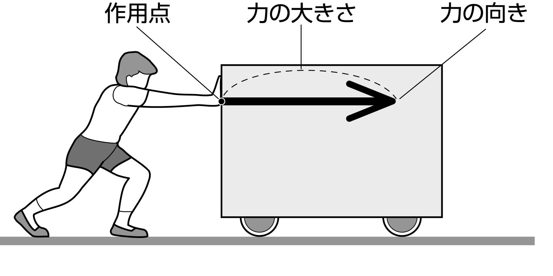

力がはたらいている点を（　　　　）という。

　　　　　　　　　　　　　　　　　　　力の（　　　　　　）

作用点　　　　　力の（　　　　　　）

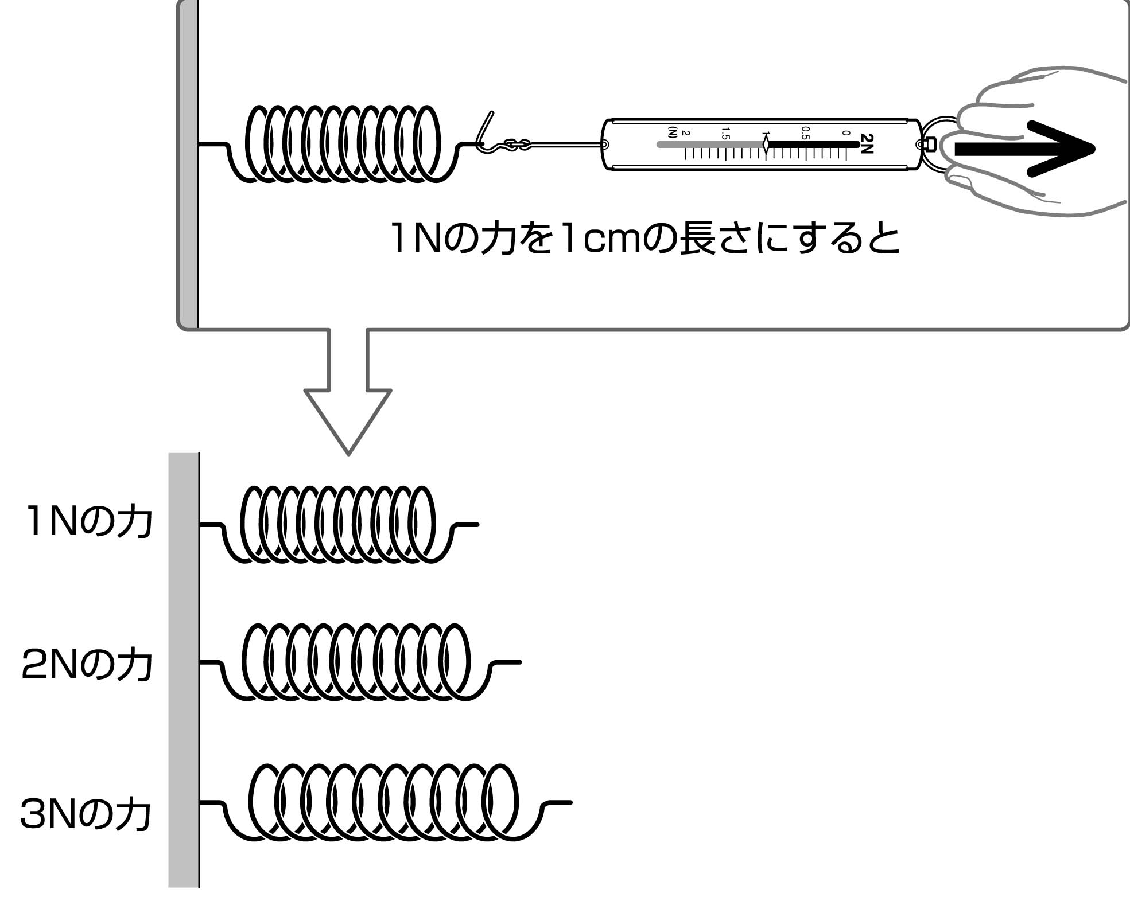

左の図を見てみよう。バネばかりののびに注目。

　　　　　　　　　　　　　　　　　　　　　　　手がばねを引く方向に力の矢印を書きます。

　　　　　　　　　　　　　　　　　　　　　　　力が加わっている方向をイメージすることが大切です。

　　　　　　　　　　　　　　　　　　　　　　　２N、３Nの時の矢印を書きくわえましょう！

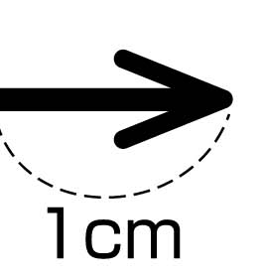

①男性が１５Nの力で乳母車を押す力の矢印を書きなさい。

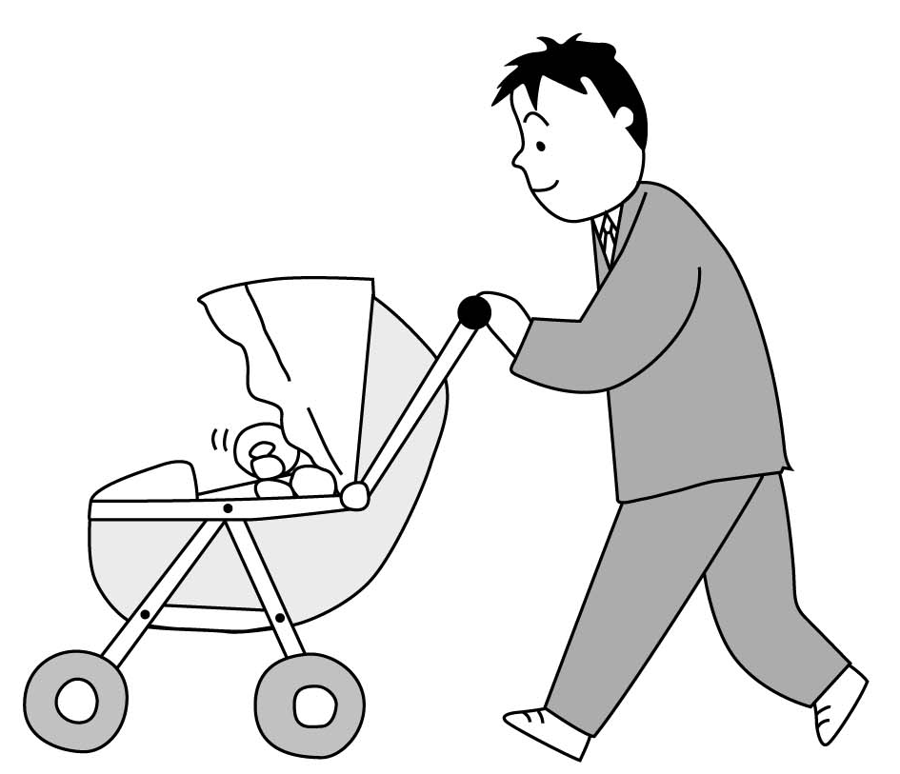

②ばねが指を５Nの力で引く力の矢印を書きなさい。　　③指がばねを５Nの力で引く力の矢印を書きなさい。

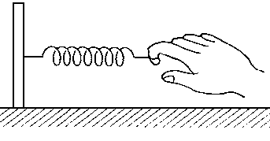

動画を見てみよう！　どんな力がはたらいているかな？

|  |  |  |
| --- | --- | --- |
| ①　ウエイトリフティング | ②　弓道 | ③　綱引き |

１つの物体に２つの力がはたらいていて、その物体が動かないとき、２つの力は（　つりあっている　）という。

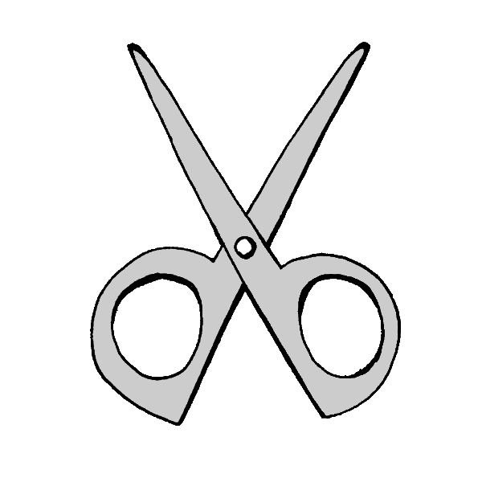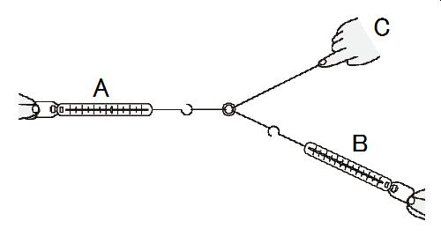

①　リングに糸とばねはかりを図のようにとりつける。

②　３人でばねはかりと糸で図のように２Nの力で引く。

③　Cの糸をハサミで切り、リングが制止したときの力を

　　力の矢印で記録する。

④　③の後、ばねはかりAをさらに引いて、力の大きさを変えるとばねはかりBの目盛がどのようになるか

調べる。

結果



|  |  |
| --- | --- |
|  |  |
| ※２つの力の大きさや向きはどのようになりましたか？  ※つり合ったときの２つのちからの位置関係はどのようになっていましたか？ | |

実験からつり合いの条件を調べてみると３つのことがわかった。

①　２つの力の（　大きさが等しい　）　　　　これらの条件がすべて同時に

②　２つの力の（　　向きが反対　　）　　　　満たされているとき、物体は

③　２つの力は（　　同一直線上　　）　　　　（　　　つりあっている　　）

①　重力と（　　張力　　）　　　②　（　重力　）と（　抗力　）　　　③　（　まさつ力　）

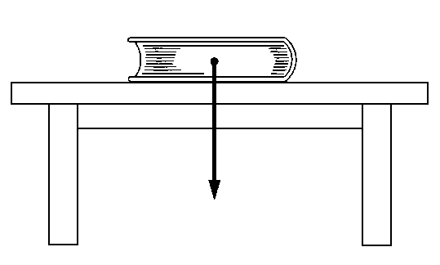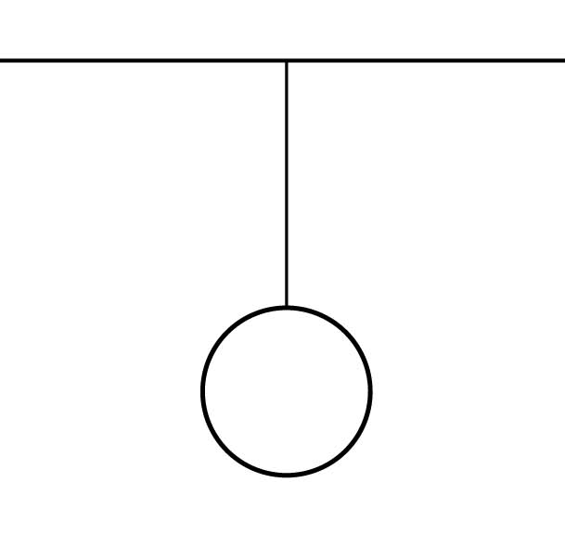

　３年　　組　　番　氏名